70週年校慶紀念T恤徵稿比賽

- 活動目的：慶祝楊梅國中70歲生日快樂。
- 參加對象：全校師生皆可投稿參加。
- 遴選方式：由學校美術專業評審遴選，取第一名之設計作為70週年校慶紀念T恤圖樣。
- 作品規格：
- 作品以原創為限，不得抄襲他人作品，每人投稿件數只限一件(正、反面)。
- 作品應含括楊梅國中、70相關元素、意象或字樣。
(c)
因製作成本考量，若為單一顏色，  可設計滿版圖樣；  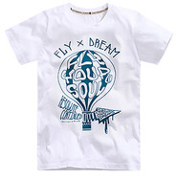 | 因製作成本考量，若有兩個以上的顏色，則以小型圖樣(10*10cm)為原則。  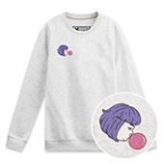

- 繳件期限：107/9/14(五)放學前。
- 獎勵方式：特優一名，作品選為70週年校慶紀念T恤圖樣，並頒給500元圖書禮券
優等兩名，獲嘉獎一次、獎狀乙禎，並頒給250元圖書禮券。
佳作三名，頒發獎狀乙禎。
- 本計畫呈請校長核可後實施，修正時亦同。
楊梅國中70週年校慶紀念T恤徵稿比賽報名表
班級 |  | 座號 |  | 姓名

